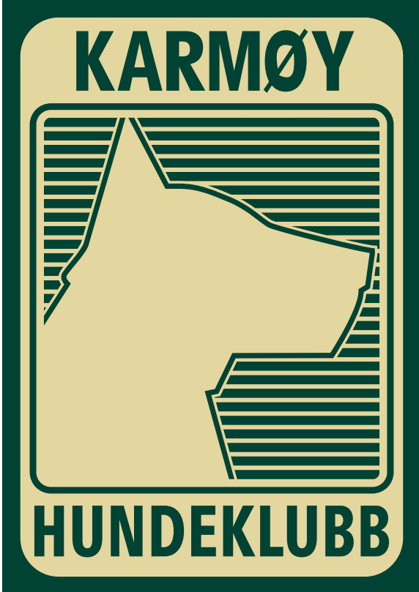

Karmøy Hundeklubb
Postboks 27
4295 Vedavågen

Karmøy Hundeklubb inviterer herved til Årsmøte:
Mandag 13.03.2023
Sted: Kulturhuset Åkrehamn (3.etg).

Dagsorden

- Konstituering av årsmøtet
- Godkjenning av innkalling og saksliste
- Valg av ordstyrer
- Valg av referent
- Valg av to protokollunderskrivere
- Tellekorps.
- Behandling av årsberetning for 2022 og framdriftsplan for kommende år.
- Behandling av regnskap for 2022 med revisjonsberetning.
- Behandling av budsjett for 2023.
- Behandling av innkomne saker.
- Sak i fra styret.
- Valg av:
- Nestleder for 2 år.
- 2 stk. Styremedlem for 2 år
- 2 stk. Varamedlemmer for 1 år.
- 2 stk. Valgkomité for 2 år og varamedlem for 1 år.
- Revisor for 2 år.

Medlemmer i Karmøy Hundeklubb som har betalt kontingenten for 2023 er stemmeberettiget på Årsmøtet. Vennligst ta med kvittering for betalt medlemskontingent.

For styret i Karmøy Hundeklubb
Morten Sterri
Leder Karmøy Hundeklubb.

Årsberetning for Karmøy hundeklubb 2022
Styret i Karmøy Hundeklubb har i 2022 hatt følgende sammensetning:
Leder: Morten Sterri
Nestleder/Kasserer: Marie Stonghaugen
Styremedlem: Tone Høines
Styremedlem: Ole Opheim
Styremedlem: Trygve Herman Helgesen
Styremedlem: Stephanie Sterri
1 Vara: Janne Alice Tangjerd
2 Vara: Lillian Karin Johannessen
Valgkomite: Brit Kristin Peters, Anne Britt Gabrielsen og Marianne Levinsen.
Karmøy hundeklubb avholdt årsmøte mandag 14 mars 2022 klokken 18.00 på Kulturhuset, Åkrehamn.
Styret har i 2022 avholdt 7 styremøter. Det er blitt behandlet 38 saker. Vi har også diskutert saker og planlegging på våres Facebook gruppe.
Det er 281 medlemmer i klubben.
Karmøy Hundeklubb og Norsk Lhasa klubb arrangerte dobbelutstilling 30.07.2022og 31.07. 2022 i Skudeneshavn. Det var påmeldt 670 hunder på Karmøy hundeklubb sin dag som var den 30.07.22.
Klubbshow ble avholdt 20.08 med godt oppmøte fra klubbens medlemmer.

Det er et voksende hundesportsmiljø i klubben. Klubben blir godt representert på stevner rundt om i landet.

Det har blitt gjort en god del dugnad i klubben i år. Vi har gjort mye arbeid på lokalet på Skeie. Vi har også lagt inn mye dugnadstimer i område rundt og på treningsbanen.

Karmøy hundeklubb avsluttet året 2022 med Juleavslutning for medlemmene den 28 desember på kulturhuset på Åkrehamn med Julegrøt og Julekaker.

Karmøy hundeklubb har i 2022 arrangert:
- Ringtreninger
- Agilitykurs
- Agility treninger
- Rally lydighets treninger
- Lydighetskurs
- Valpekurs
- Juleavslutning
- Sommerutstilling
- Rallystevne
- Klubbshow med rally lydighet og agility
- Handlerkurs
- Åpen dag
- Lydighetstreninger
- Organisasjonskurs
Karmøy hundeklubb har en fortsatt en god og sunn økonomi.
For Styret i Karmøy hundeklubb
Morten Sterri
Leder

Årsberetning Rallylydighet og Lydighet:

Rallylydighet:
Gjennom 2022 har rallygruppen i Karmøy Hundeklubb hatt treninger stort sett hver mandag, unntatt i sommerferien og i jula. Antallet medlemmer som kommer på treningene har variert, men det er gøy å se at miljøet i klubben er voksende og der stadig kommer nye ekvipasjer på trening.

Våren 2022 avholdt klubben sitt andre rallystevne i samarbeid med Haugesund og Omegn Hundeklubb (HOHK). Vi hadde 47 startende ekvipasjer på vårt kveldsstevne, og klubben fikk gode tilbakemeldinger både fra deltakere og dommer på et vel gjennomført arrangement.

I løpet av våren og sommeren avholdt vi flere dugnader på området på Skeie. Vi fikset på gjerde, luket banen og kappet ned trær som vokste inne på banen.

Sent høsten 2022 kom det nye øvelser og endring av gamle skilt i rallylydighet som skulle tas i bruk fra 01.01.2023 når nytt regelverk trådte i kraft. Dermed brukte vi de siste treningene i 2022 på å begynne å forberede oss på nytt regelverk.

Vi har også en god gjeng som reiser rundt på rallylydighetsstevner, og gjengen som kommer fra nordfylket begynner å vise godt igjen. På flere stevner har Karmøy Hundeklubb sammen med HOHK utgjort 25% av startene på stevner rundt omkring i fylket, og tilbakemeldingene fra andre klubber er at det er gøy å se det stigende nivået på ekvipasjene som kommer fra oss.

LYDIGHET (LP):
Våren 2022 arrangerte klubben kurs innen LP. Flere av ekvipasjene bestod bronsemerkeprøven og en gjeng gikk sammen om å starte opp med LP treninger hver tirsdag på området på Skeie.

Utover våren var der flere ekvipasjer som bestod bronsemerkeprøven og motivasjonen for å trene LP i klubben var stigende. Det ble kjøpt inn litt diverse LP utstyr, og unntatt i ferier har der vært treninger nesten hver uke. Der er ikke instruktør på disse treningene, de er basert på egentrening hvor alle hjelper hverandre.

Flere av ekvipasjene har også tatt skrittet og startet på sine første lydighetsstevner som ble arrangert av Haugesund og Omegn Hundeklubb og Norsk Schäferhundklubb avd. Haugalandet på Hydrobanen på Karmøy. Klubben har ikke arrangert noen lydighetsstevner selv enda, men flere av medlemmene våre hjalp til under stevnene på Hydrobanen.

Årsberetning: AGILITY
Agilitygruppen har gjennom året hatt treninger de fleste onsdager så lenge været har tillatt det. Antall deltakere på treningene har variert gjennom året, og vi merket spesielt at det begynte å avta når høsten og vinteren med tilhørende surt vær meldte sin ankomst.

Gjennom året har vi også arrangert flere nybegynnerkurs, samt at vi avholdt et uoffisielt blåbærstevne som sommeravslutning. Til blåbærstevnet inviterte vi også de omkringliggende hundeklubbene. Tilbakemeldingene var at arrangementet var særdeles vellykket og det var veldig gøy å komme til oss og vårt arrangement.

Vi har solgt en del av det gamle utstyret som ikke lenger var godkjent i henhold til gjeldende regelverk. Dermed hadde vi flere dugnader hvor vi lagde nye hopphindre samt drev vedlikehold på området. Vi har også kjøpt inn ny stige og ny mur. Alle klubbens felthindre har nå dekke i grønt og oransje gummigranulat som skal være sklisikkert for hundene. Det ble også kjøpt inn lave anleggsgjerder slik at vi nå har fått skilt av banen slik at alt agilityutstyret er samlet på nordre banehalvdel.

Klubben har flere ekvipasjer som reiser rundt på agilitystevner, dermed er også nytt av året 2022 er at nå kåres også klubbens mestvinnende hund innen Agility.

Årsplan Karmøy Hundeklubb 2023

Arbeid med sommerutstillingen sammen med Ølen, Etne, Vindafjord hundeklubb.
Planlegge klubbshow med utstilling, rally lydighet og agility.
Ringtreninger, agility, rally lydighets og lydighets treninger avholdes.
Agility stevner og rally lydighets stevner.
Fortsette å gjøre i stand huset på Skeie, vi planlegger å påbegynne arbeidet innendørs.
Planlegge dugnader slik at vi kan vedlikeholde klubbhus/området i Skudeneshavn og på Skeie.
Vi håper å få arrangert medlemsmøter og foredrag.

Regnskap 2022
Budsjett 2023

Revisjonsberetning 2022.

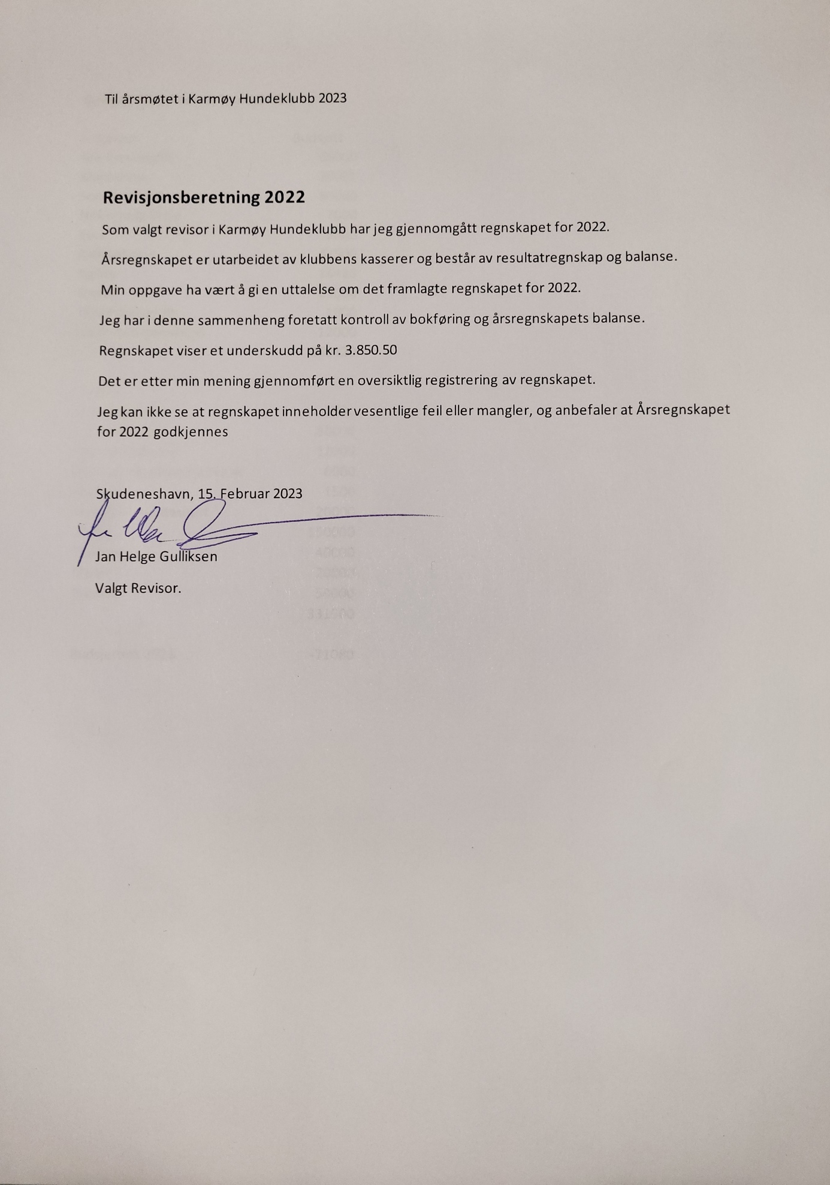
Behandling av innkomne saker.

Vedlegg: Sak fra styret:
Lovendringsforslag §3.2
Fra: «Alle klubbens medlemmer som har betalt kontingenten i det årete årsmøtet avholdes har møterett og stemmerett på årsmøtet
Til: «Alle klubbens medlemmer som har betalt kontingenten innen 1.februar det årete årsmøtet avholdes har møterett og stemmerett på årsmøtet»

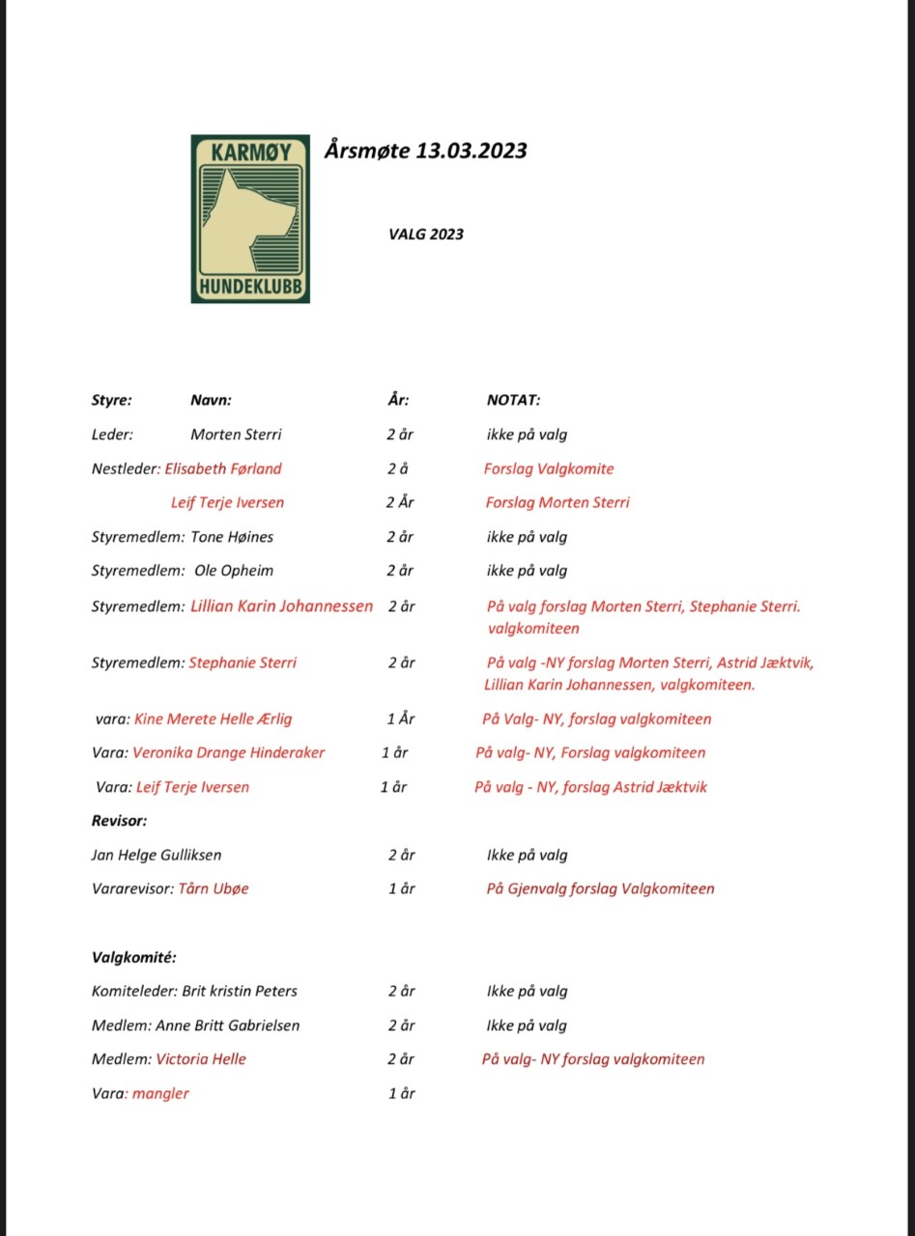

Valgkomiteens Innstilling til styret Karmøy Hundeklubb 2023
Styrets sammensetning 2022
Leder Morten Sterri
Nestleder: Marie Stonghaug
Styremedlem: Ole Opheim
Styremedlem: Tone Høines
Styremedlem: Trygve Herman Helgesen
Styremedlem: Stephanie Sterri (valgt for 1 år)
1. Vara: Janne Alice Tangjerd
2. vara: Lillian Karin Johannesen

Revisor: Jan Helge Gulliksen
Vararevisor: Tårn Ubøe

Valgkomiteens innstilling til styret Karmøy Hundeklubb 2023:
Leder: Morten Sterri
Nestleder: Elisabeth Førland
Styremedlem: Ole Opheim
Styremedlem: Tone Høines
Styremedlem: Stephanie Sterri
Styremedlem: Lilian Karin Johannessen
Vara: Kine Merete Helle Ærlig
Vara: Veronika Drange Hinderaker

Valgkomité: Komiteleder: Brit kristin Falck Peters
Medlem: Anne Britt Gabrielsen
Medlem: Victoria Helle

Revisor: Jan Helge Gulliksen
Vararevisor: Tårn Ubøe

Notat fra valgkomiteen: Det har ikke lykkes å få vara medlem til valgkomiteen, dette vil det jobbes med i 2023.

